Варианты

Конфигурацию можно использовать как самостоятельную базу либо объединить с рабочей базой. Отличие будет в том что в рабочей базе основные справочники (Контрагенты, Номенклатура, Номенклатурные группы) у вас уже заполнены и надо будет только сопоставить их со справочниками Меркурия. В самостоятельном варианте надо каким либо способом заполнить основные справочники.

Порядок настройки

1. Создать пользователя с правами Администратор (эта роль предназначена для настройки), Пользователь, Полные права (последняя только для удаления помеченных на удаление справочников и документов).  
   В варианте самостоятельного решения можно не создавать пользователя, права по умолчанию будут Администратор и Пользователь и при первом запуске будет создан элемент справочника «Пользователи» - «Администратор (ветис)». Также если текущего пользователя ИБ нет в справочнике, он будет добавлен. Пользователь ищется по имени.  
   Пустую базу можно заполнить через конвертацию из рабочей базы. Но как минимум надо:
   * в справочнике «Контрагенты» добавить свои ХС;
   * в справочнике «ВетисПредприятия» - свои склады и склады своих контрагентов;
   * также надо заполнить справочники «Номенклатура», «НоменклатурныеГруппы», «КлассификаторЕдиницИзмерения», «Транспорт»
2. Заполнить настройки для подключения к Ветис.API и учетной записи пользователя.
3. Заполнить справочники
4. В настройках указать основной ХС (выбрать в настройке если пустой)
5. Установить связку Предприятие-ХС своих и контрагентов
6. На рабочем столе выбрать ХС и предприятие
7. Синхронизировать журнал ВСД. Сначала надо настроить отбор «Транспортный, Возвратный» и «Оформлен,Погашен». Отборы «Входящий» и «Исходящий» не работают, точнее таких не бывает (надо уточнять еще). Тут смешаны понятия направления и вида. Входящий это когда получатель выбранное предприятие, исходящий — когда отправитель. Синхронизация пока работает только по отбору (из-за ошибок по аннулированным ВСД). Подсветка строк: зеленый — погашенный транспортный и возвратный ВСД, желтый — транспотрный оформленный (т. е. готовый к гашению ЭВСД), голубой — возвратный оформелнный.
8. Далее можно погасить оформленные. Тут два варианта — из самого ВСД, если ВСД гасится полностью без несоответствия и из документа «Входящая партия» здесь можно делать частичную приемку и возвраты.
9. Далее можно делать транспортные (транзакция) ВСД. Здесь пока что все очень «сыро». Перед этим надо синхронизировать складской журнал. В режиме отладки его можно увидеть на рабочем столе. Записи складского журнала это партии которые надо выбирать в транспортном ВСД.

Гашение и транзакция пока полностью не отлажены и есть много ошибок.

Также надо еще синхронизировать

Настройки

* 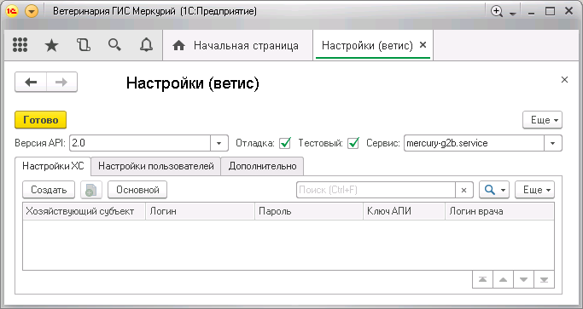Установите версию API с которой собираетесь работать (обе пока не завершены и полность не работают). Выберите вариант «Тестовый», если будете подключаться к тестовому серверу. «Отладка» откроются некоторые скрытые элементы и в журнале ошибок будут более подробные записи. Сервис из письма.
* Добавьте новую настройку ХС
* Заполните поля (значения возмите из полученного письма):
  + Хозяйствующий субъект - оставляем пустым или выбираем из справочника, если он заполнен
  + Из письма берем:  
    Логин - Login: hsname-123456  
    Пароль - Password: xxxxxxxx  
    Ключ АПИ - APIKey: xxxxxxxxxxxxxxxxxxxxxxxxxxxxxxxxxxxxxxxxx  
    Логин врача - Учетная запись (Account name): ivanov_ii_123456
* 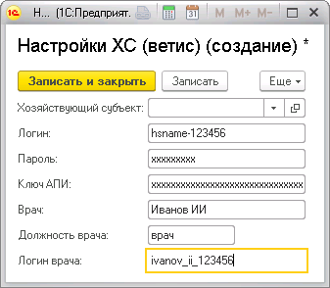Нажмите «Записать и закрыть»
* Добавьте новую настройку пользователя
  + Хозяйствующий субъект - оставляем пустым или выбираем из справочника, если он заполнен
  + Пользователь - выбрать пользователя
  + Из письма берем:  
    Логин - Учетная запись (Account name): ivanov_ii_123456  
    Пароль - Пароль (Password): xxxxxx
  + 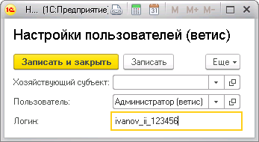Нажмите «Записать и закрыть»

Справочники

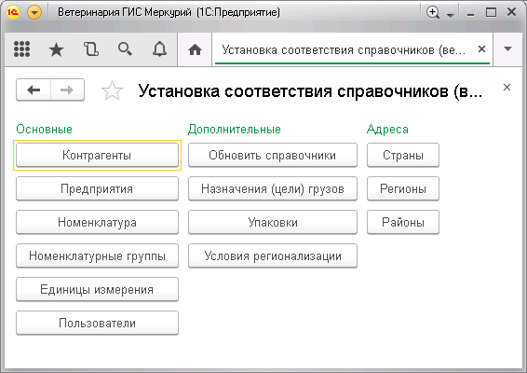

Контрагенты.

Устанавливаем соответствие своих ХС с элементами справочника Контрагенты (обработка "Установка соответствия справочников (ветис)")

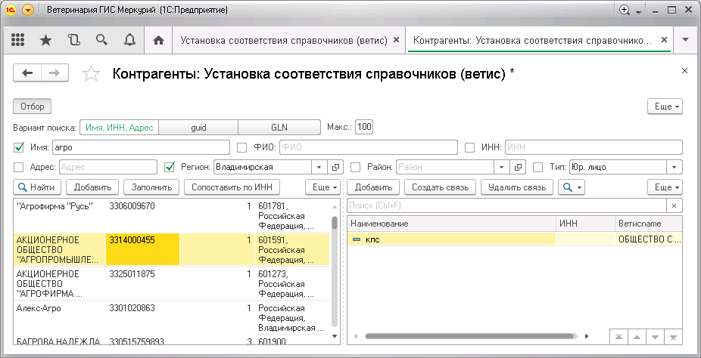

Страны.

Устанавливаем соответствие со страной в сервисе.

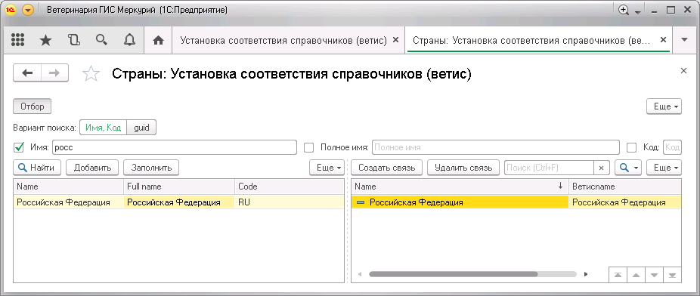

Справочники регионы и районы: выбрать страну, нажать заполнить. Справочник будет заполнен из сервиса, соответсвие проставится автоматически.

